Thầy ơi bây giờ là bọn em tháo cái diều khiển ra gắn con opto lên đấy rồi đặt mắt thu đằng sau điều khiển rồi lập trình cho arduino tự nhấn nút để lấy mã raw ạ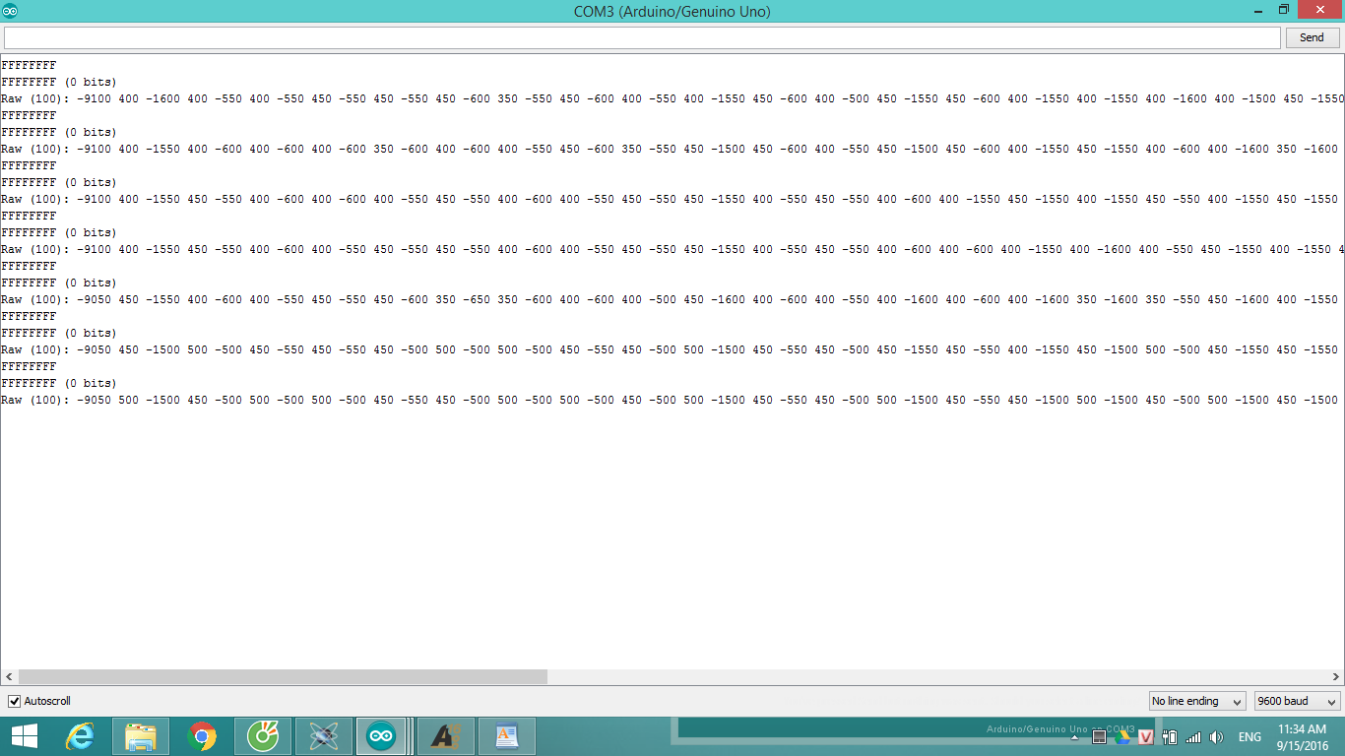

Thầy Hoàng Anh: Đúng rồi đấy em ah, các em vào phần nhiệm vụ số 1 tham khảo nhé, tôi có một số đường link rất có ích cho các em.

Từ giờ chúng ta chuyển sang làm nhật ký trong thư mục đấy nhé

<https://docs.google.com/document/d/1Uv1LNeqshGuRzQ9sHvkBBBw5cWXcuta5ArOxBOGCMHs/edit#heading=h.nc1o0v14oqys>